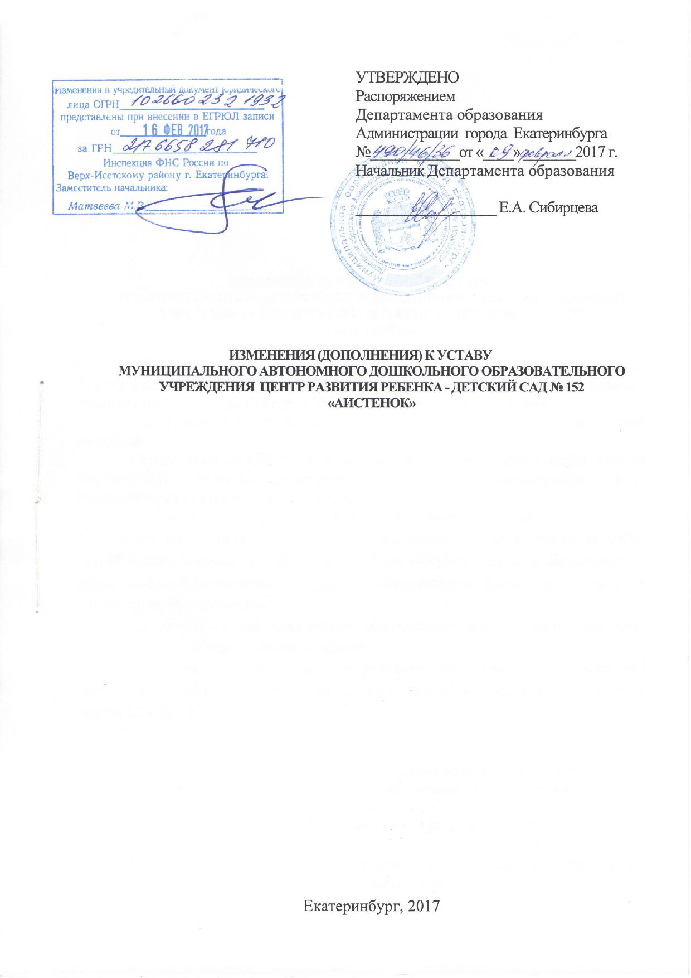

1. На титульном листе Устава слова «Управление образования Администрации города Екатеринбурга» заменить на «Департамент образования Администрации города Екатеринбурга» в соответствующем падеже.
2. В пункте 1.5 Устава второе предложение изложить в следующей редакции:
«Учредителем МАДОУ от имени муниципального образования «город Екатеринбург» выступает Департамент образования Администрации города Екатеринбурга (далее по тексту - Учредитель)».
3. Абзац 1 пункта 1.6 Устава читать в следующей редакции:
«Непосредственную организацию и координацию деятельности МАДОУ осуществляет Управление образования Верх-Исетского района Департамента образования Администрации города Екатеринбурга (далее по тексту - Управление образования)».
4. По тексту Устава слова «Управление образования Администрации города Екатеринбурга» заменить на «Департамент образования Администрации города Екатеринбурга», слова «Отдел образования» заменить на «Управление образования» в соответствующих падежах.

Изменения (дополнения) к Уставу рекомендованы Наблюдательным советом
(протокол № 2 от «31» января 2017 г.)

приняты Общим собранием работников МАДОУ
(протокол № 2 от «01» января 2017 г.)

